**25.03.2020г.**

**Специальность: 23.02.04 Техническая эксплуатация подъемно-транспортных; строительных; дорожных машин и оборудования.**

**Курс: 2, группа(ы) ТД-189**

**Дисциплина (МДК) Техническая механика**

**ФИО преподавателя Исаева Г.В.**

**Тема. Червячные передачи.**

Общие сведения. Геометрический расчет. Расчет на контактную прочность.

Общие сведения.

**1. Общие сведения.**

Червячная передача (рис.1) предназначена для сообщения вращательного движения валам, оси которых скрещиваются в пространстве, обычно под прямым углом. Движение осуществляется по принципу винтовой пары: винтом является червяк, а червячное колесо представляет собой узкую часть длинной гайки, изогнутой по окружности резьбой наружу. Зубья колеса имеют вогнутую форму, что увеличивает длину контактных линий, а следовательно улучшает качество работы передачи. Обычно ведущим является червяк и передача работает как замедляющая, хотя возможна передача от колеса к червяку.

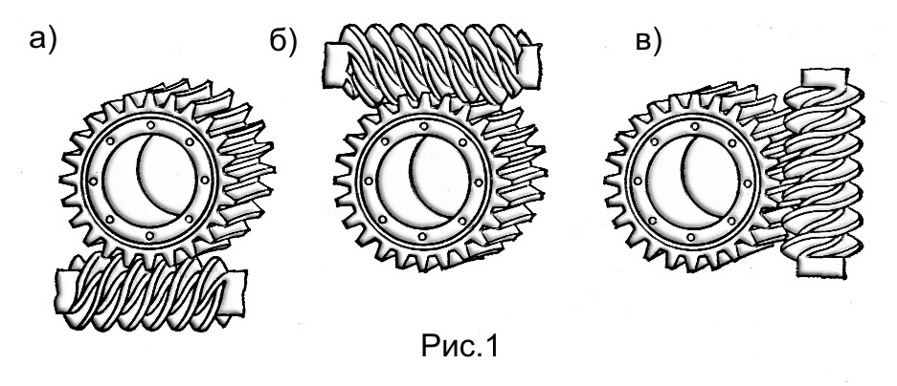

Достоинства: возможность получения больших передаточных чисел при компактной конструкции (малых габаритах); плавность зацепления и бесшумность работы; возможность выполнения самотормозящейся передачи (передают движение только в одном направлении – от червяка к колесу).

Недостатки: сравнительно низкий КПД (η=0,7…0,9); повышенный износ и нагрев при длительной непрерывной работе; необходимость применения дорогих антифрикционных материалов для изготовления зубчатых венцов колёс, склонность к заеданию.

Червячные передачи применяют в машинах, где по условиям компоновки необходимо передать движение между скрещивающимися валами, а также в делительных механизмах для получения большого передаточного числа. Они имеют широкое распространение в грузоподъёмных машинах, станкостроении, автомобилестроении и т.п. Применяют червячные редукторы в приводах ленточных транспортёров, цепных конвейеров и т.д. Как правило, передаваемая мощность не превышает 50 кВт. Передача большей мощности не выгодна из-за больших потерь (низкий КПД) и сильного нагрева. Червячные передачи во избежание их перегрева предпочтительно использовать в приводах периодического (а не непрерывного) действия.

Классификация. По расположению червяка относительно колеса (рис.1) различают передачи с нижним *(а*), верхним *(б*) и боковым (*в*) червяком. При окружных скоростях червяка *υ1 ≤ 5 м/с* применяют нижний червяк, при *υ1 > 5 м/с* – верхний червяк.

По форме поверхности, на которой нарезают витки (рис.2), червяки делятся на цилиндрические (*а*) и глобоидные (*б*). По этому признаку различают и червячные передачи. Глобоидные передачи более надёжны и долговечны, имеют в 1,5…2 раза большую нагрузочную способность, но требуют повышенной точности изготовления и монтажа. Применяются реже цилиндрических.

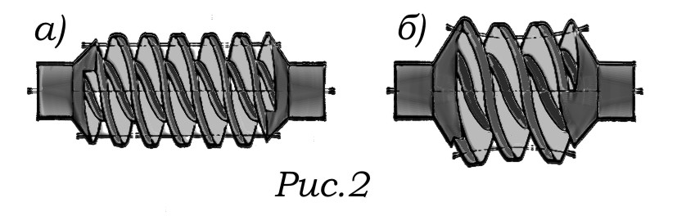

Нарезание червяков и червячных колёс. Основными способами изготовления червяков является:

1. Нарезание резцом на токарно-винторезном станке (рис. 4);
2. Нарезание модульной фрезой на резьбофрезерном станке (способ более производительный)

Червячные колёса чаще всего нарезают червячными фрезами (рис.5), причём червячная фреза должна представлять копию червяка, с которым будет зацепляться червячное колесо. При нарезании заготовка колеса и фреза совершают такое же взаимное движение, какое будут иметь червяк и червячное колесо при работе.

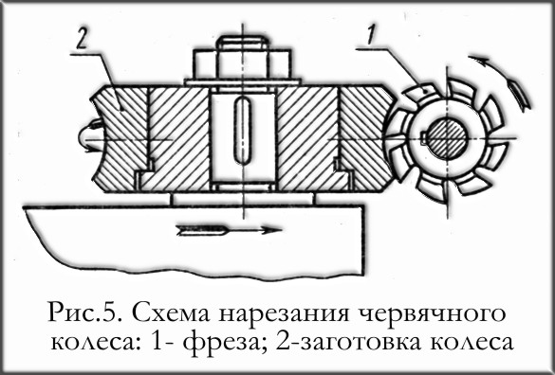

**2. Основные геометрические соотношения в червячной передаче и передаточное число.**

Геометрические размеры червяка и колеса определяют по формулам, аналогичным формулам для зубчатых колёс.

**Червяк** (рис.6). Геометрические размеры характеризуются шагом червяка

, (1)

где m=P/π – модуль, который выбирают по стандарту (табл.1).

Таблица 1.

Значения модулей ***m***, *мм* по ГОСТ 19672-74 и ГОСТ 2144-76

|  |  |  |  |  |  |  |  |  |  |  |  |  |  |  |  |
| --- | --- | --- | --- | --- | --- | --- | --- | --- | --- | --- | --- | --- | --- | --- | --- |
| Стандартные значения | 1 | 1,25 | 1,6 | 2 | 2,5 | 3,15 | 4 | 5 | 6,3 | 8 | 10 | 12,5 | 16 | 20 | 25 |

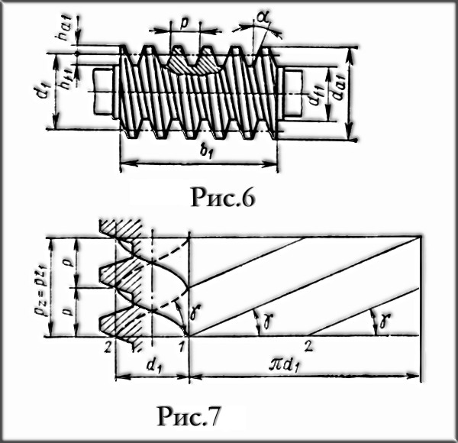

Многозаходные червяки характеризуются ещё и ходом линии витка *Pz* (рис.7):

, (2)

где *Z1* – число витков червяка (число заходов резьбы).

С увеличением *Z1* повышается КПД передачи, но усложняется технология её изготовления и при данном передаточном числе ***и*** увеличиваются габариты.

Число витков червяка *Z1*, в зависимости от передаточного числа принимают по таблице 2.

*Таблица 2.* Числа витков червяка *Z1*

|  |  |  |  |
| --- | --- | --- | --- |
| ***и*** | 8...16 | св. 16...32 | св. 32 |
| ***Z1*** | 4 | 2 | 1 |

делительным углом подъёма γ линии витка червяка **tg γ = $\frac{z_{1}}{q}$;**

где *q*  – коэффициент диаметра червяка, равный числу модулей в делительном диаметре червяка, *q = d1 / m*.

Ориентировочно принимают *q ≥ 0,25· Z2*  с округлением до стандартного значения. (8; 10; 12,5; 16; 20).

Делительный диаметр червяка d1=q m

Высота головки и ножки витка червяка:



Диаметр вершин и впадин витков червяка:





Длина нарезанной части червяка: **b1=m(11+0,06z2)**

**Червячное колесо** (рис.8). Основные геометрические параметры.

Делительный диаметр колеса:

 (8)

где *Z2* – число зубьев червячного колеса.

Высота головки и ножки зуба колеса *ha2* = *m*, *hf2* =1,2· *m*.

Диаметр вершин и впадин зубьев колеса:

 (9)

 (10)

Наибольший диаметр колеса:

 (11)

Ширина венца колеса:

*b2 ≤ 0,75·da1* при *Z1* = *1* и *2*;  
*b2 ≤ 0,67·da1* при *Z1* = *4*

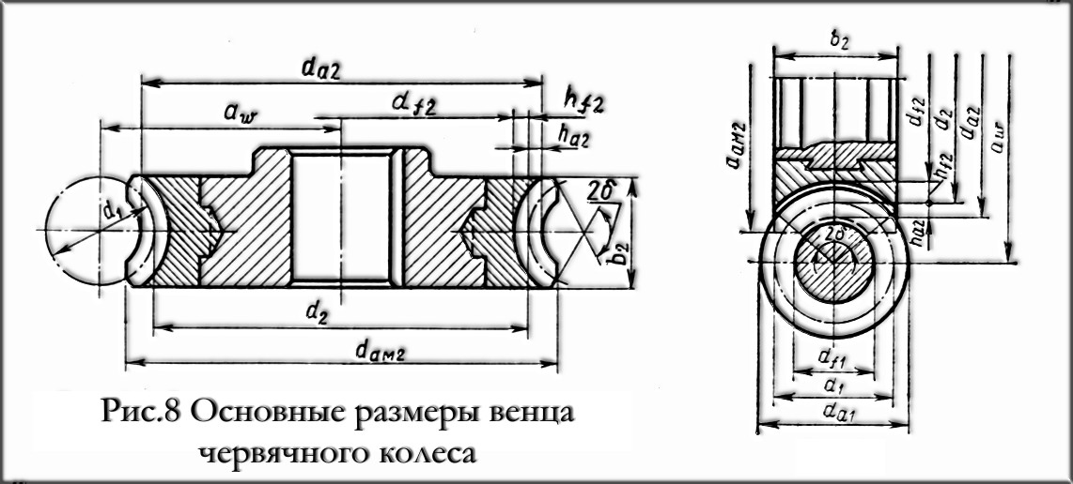

**Силы в зацеплении.**

В приработанной червячной передаче, как и в зубчатых передачах, сила червяка воспринимается не одним, а несколькими зубьями колеса. Для упрощения расчёта силу взаимодействия червяка и колеса *Fn* (рис.10) принимают сосредоточенной и приложенной в полюсе зацепления *П* по нормали к рабочей поверхности витка. По правилу параллелепипеда *Fn* раскладывают по трём взаимно перпендикулярным направлениям на составляющие *Ft1*, *Fr1*, *Fa1*. Для ясности изображения сил на рис. 10,*б* червячное зацепление раздвинуто.

Окружная сила на червячном колесе *Ft2* численно равна осевой силе на червяке *Fa1*:

 (23)

где *M2* – вращающий момент на червячном колесе.

Окружная сила на червяке *Ft1* численно равна осевой силе на червячном колесе *Fa2*:



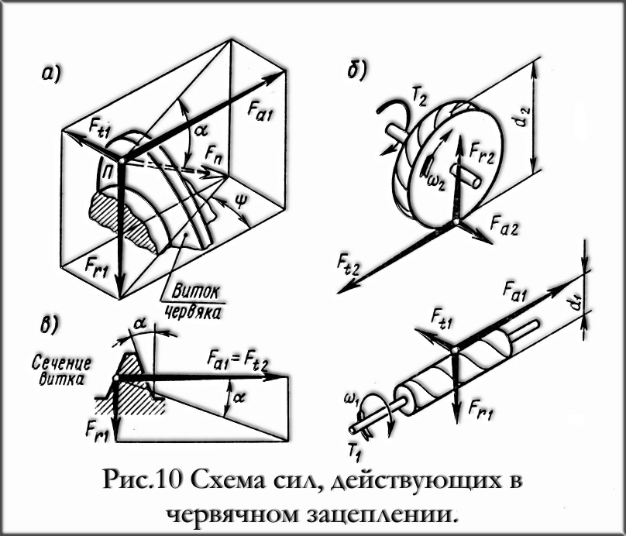

где *M1* – вращающий момент на червяке.

Радиальная сила на червяке *Fr1* численно равна радиальной силе на колесе *Fr2* (рис.10,*в*):

 где α = 20 ° − угол профиля витка червяка.

**Материалы червячной пары.**

Червяк и колесо должны образовывать антифрикиционную пару, обладать высокой прочностью, износостойкостью и сопротивляемостью заеданию ввиду значительных скоростей скольжения в зацеплении.

Червяки изготовляют из среднеуглеродистых сталей марок 40, 45, 50 или легированных сталей марок *40Х*, *40ХН*, с поверхностной или объёмной закалкой до твёрдости *HRC 50…55*.

Червячные колёса изготовляют обычно составными: венец (бандаж) и центр (ступица и диск). Как правило, материал центра колеса – чугун, а зубчатые венцы изготовляют из материалов, обладающих хорошими антифрикционными и антизадирными свойствами. К таким материалам относятся бронзы, латуни, чугуны, композиционные металлокерамические материалы, пластмассы.

**Расчёт на контактную прочность зубьев червячного колеса**.

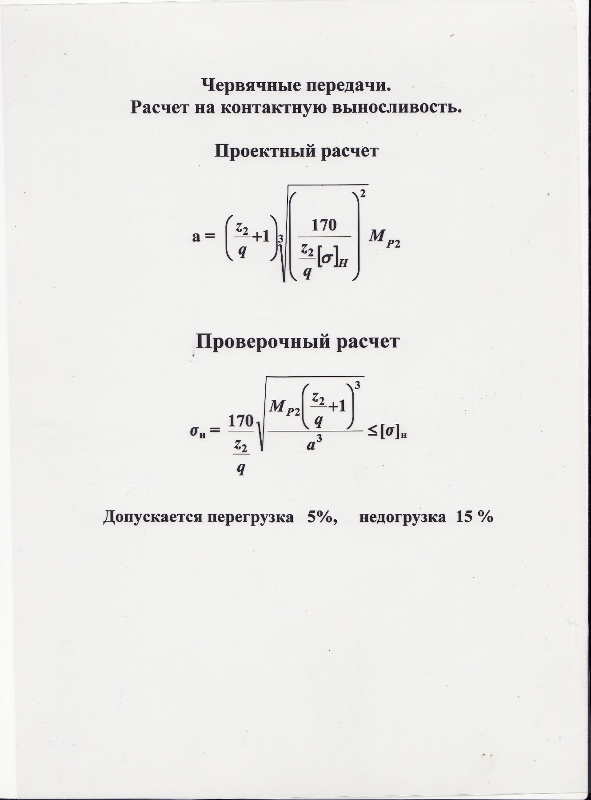

**Тепловой расчет**

При работе червячных передач выделяется большое количе­ство теплоты. Потерянная мощность *(1—η)· P1* на трение в зацеп­лении и подшипниках, а также на размешивание и разбрызгива­ние масла переходит в теплоту, которая нагревает масло, а оно через стенки корпуса передает эту теплоту окружающей среде. Если отвод теплоты недостаточен, передача перегреется. При перегреве смазочные свойства масла резко ухудшаются (его вязкость падает) и возникает опасность заедания, что может привести к выходу передачи из строя.

Тепловой расчет червячной передачи при установившемся режиме работы производится на основе **теплового баланса**, т. е. равенства тепловыделения *QB* и теплоотдачи *QО*.

Количество теплоты, выделяющееся в непрерывно работаю­щей передаче в одну секунду,



где *η* — к.п.д. червячной передачи; *P1*— мощность на червя­ке, Вт,

Количество теплоты, отводимое наружной поверхностью кор­пуса в одну секунду,



где *А* — площадь поверхности корпуса, омываемая внутри мас­лом или его брызгами, а снаружи воздухом, *м2*. Поверхность днища корпуса не учитывается, так как она не омывается свобод­но циркулирующим воздухом; *tB* — температура воздуха вне кор­пуса; в цеховых условиях обычно *tB* = 20°С; *tM* − температура масла в корпусе передачи, *°С*; *КТ* − коэффициент теплопередачи, т. е. число, показывающее, сколько теплоты в секунду передается одним квадратным метром поверхности корпуса при перепаде температур в один градус, зависит от материала корпуса ре­дуктора и скорости циркуляции воздуха (интенсивности вентиля­ции помещения).

Для чугунных корпусов, не обдуваемых вентилятором, прини­мают

*КТ* = *12...18 Вт****/****(м2* ·*°С)*. Бóльшие значения используют при незначительной шероховатости и загрязненности поверхности наружных стенок, хорошей циркуляции воздуха вокруг корпуса и интенсивном перемешивании масла (при нижнем расположении червяка).

*По условию теплового баланса* *QB= QО*, т. е.



откуда *температура масла* в корпусе червячной переда­чи при непрерывной работе без искусственного охлаждения



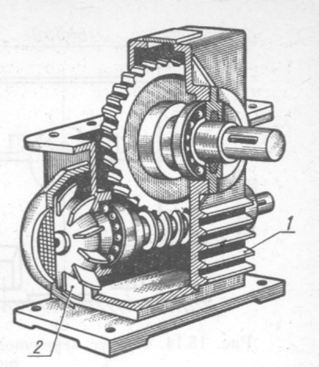Значение [*t*]*м* зависит от мар­ки масла. Обычно принимают [*t*]*м* = *80...95 °С*.

Если при расчете окажется

что *tм* > [*t*]*м*, то необходимо: либо увеличить поверхность охлаждения *А*, применяя охлаждающие ребра (в расчете учитывается только 50 % поверхности ребер, *рис. 11* ) ; либо приме нить искусственное охлаждение, которое может осуществляться:

а) обдувом корпуса воздухом с помощью вентилятора, насаженного на вал червяка (*рис. 11*); в этом случае увеличивается *КT*;

*Рис. 11. Охлаждение ребри­стого корпуса редуктора обду­вом воздуха от вентилятора: 1 — охлаждающие ребра;   
2 — вен­тилятор.*

б) охлаждением масла во­дой, проходящей через змеевик (*рис. 12, а*);

в) применением циркуляционной системы смазки со специальным холодильником (*рис. 12 , б*). В случаях *б)* и *в)* формула (43) неприменима.

Тепловой расчет червячных передач производится как прове­рочный после определения размеров корпуса при эскизном про­ектировании ( *рис. 13*).

**Задания для выполнения.**

Выполнить геометрический расчет редуктора. Принять межосевое расстояние а=250 мм, передаточное число редуктора u = 20.

**Пример выполнения домашнего задания.**

Задача.

Выполнить геометрический расчет передачи редуктора. Межосевое расстояние а=180 мм, передаточное число редуктора u = 25

**Число витков (заходов) червяка z1 определяется в зависимости от u:**

**u … 8…16 16…32 32…80**

**z1… 4 2 1**

Число заходов червяка Z1=2

Число зубьев червячного колеса Z2 = Z1u = 2 25 =50

Коэффициент диаметра червяка q =0,25Z2 =0,25 =12,5

**(стандартные значения q: 8; 10; 12,5; 16;20)**

Число зубьев шестерни m= $\frac{2a}{{q+Z}_{2}}$ = $\frac{2×180}{12,5+50}$ = 5,76мм

**m: 2; 2,5; 3,15; 4; 5; 6,3; 8;10;12,5; 16; 20 мм**

Принимаю m= 6,3 мм.

Основные параметры зацепления:

шаг р = π m = 3,14 $×6,3=19,78 мм$;

высота головки зуба ha = m = 6,3 мм;

высота ножки зуба hf =1,25 m = 1,2 $×6,3$ = 7,56 мм.

Основные геометрические размеры червяка:

делительный диаметр : d1 = mq=6,3 12,5 = 78,75 мм

диаметры вершин витков : da1 = d1 + 2 ha =78,75 + 2 $×$ 6,3 =91,35 мм

диаметры впадин: df1 = d1 - 2 hf =78,75 - 2 $×$ 7,56 =63,63 мм

угол подъема линии витка = =0,16 =190

длина нарезной части червяка b1=m(11+0,06Z2) = 6,3(11 +0,06 $×50)$ =88 мм

Основные размеры червячного колеса:

делительный диаметр d2 = mZ2 =6,3 50= 315 мм;

диаметры вершин зубьев : da2 = d2 + 2 ha =315 + 2 $×$ 6,3 =327,6 мм;

диаметры впадин: df2 = d2 - 2 hf =315 - 2 $×$ 7,56 =299,88 мм

Наружный диаметр колеса dae2=da2+ =327,5+ $\frac{6×6,3}{2+2}$ =336,95мм

Ширина венца колеса b2=0,75da1=0,75 $×$ 91,35=31мм

Уточненное межосевое расстояние:

a = $\frac{d_{1}}{2}$ + $\frac{d_{2}}{2}$ = $\frac{78,75+315}{2}$ = 196,9 мм

Ширина зубчатого венца b = ψва

***Примечание****:*

*Решения сдать в электронном формате до 26.03.2020г. на электронную почту galinakzn@gmail.com*

Подписывайте, пожалуйста, свою работу на листочке -группа, фамилия.

**Не забывайте!**